○御宿町空き家バンク制度設置要綱
平成27年3月18日要綱第7号
御宿町空き家バンク制度設置要綱
（趣旨）
第１条 この要綱は、町内に存する空き家を活用することで、定住を希望する者等の定住を支援するとともに、地域の防犯・防災上安全で安心な生活環境の保持や活性化を図るため、空き家の登録及び情報の提供に関し必要な事項を定めるものとする。
（定義）
第２条 この要綱において、次の各号に掲げる用語の意義は、それぞれ当該各号に定めるところによる。
(１) 空き家 個人が所有し、現に居住していない町内に所在する戸建て住宅又は併用住宅（近く居住しなくなる予定の戸建住宅又は併用住宅を含む。）及び区分所有建物（近く居住しなくなる予定のものを含む。）で、専属専任媒介契約、専任媒介契約及び一般媒介契約のいずれの契約も締結していないものをいう。
(２) 空き家バンク制度 所有者等から登録を受けた空き家に関する情報等を、利用登録者に提供するなどして空き家の情報の提供を行う制度をいう。
(３) 所有者等 当該空き家に対して有する所有権その他の権利により、当該空き家の売買又は賃貸を行うことができるものをいう。
(４) 空き家登録者 第６条第２項の規定により登録の通知を受けた所有者等をいう。
(５) 利用希望者 本町への定住等を目的として空き家の利用を希望するものをいう。
(６) 利用登録者 第10条第３項の規定により登録の通知を受けた利用登録者をいう。
(７) 宅地建物取引業者 宅地建物取引業法（昭和27年法律第176号）第３条第１項の免許を受けて宅地建物取引業を営む者（以下「宅建業者」という。）をいう。
（空き家バンク以外の取引との関係）
第３条 この要綱は、空き家バンク制度以外による空き家の取引を妨げるものではない。
（登録の申込み）
第４条 空き家バンク制度による空き家に関する登録を受けようとする所有者等は、御宿町空き家バンク登録届出書（別記様式第１号）及び御宿町空き家バンク登録カード（別記様式第２号。以下「登録カード」という。）及び同意書（別記様式第３号）を町長に提出するものとする。
（空き家調査）
第５条 前条の規定により御宿町空き家バンク登録届出書の届出があったときは、町が御宿町空き家バンク制度に係る空き家等の媒介に関する協定書を締結した宅建業者（以下「協定業者」という。）と、あらかじめ媒介依頼の順番を定め（以下「輪番」という。）、輪番の協定業者が御宿町空き家バンク登録カードの記載内容及び家屋の状況その他空き家調査を行い、町に調査結果を書面で報告するものとする。
（登録）
第６条 町長は、前条の規定による空き家調査が終了した空き家について、第４条の規定により提出した内容及び前条の空き家調査の結果を審査し、適当であると認めるときは、空き家台帳に登録するものとする。ただし、当該空き家が次の各号のいずれかに該当するときは、登録しないものとする。
(１) 登録申込者が、当該空き家の所有者等の条件を満たしていないもの
(２) 空き家の老朽化が著しいもの又は大規模な修繕が必要なもの
(３) 所有者等が暴力団員による不当な行為等の防止に関する法律（平成３年法律第77号）第２条第６号に規定する暴力団員又はそれらと密接な関係を有している者であるもの
(４) 前各号に掲げるもののほか、町長が空き家バンクへの登録が適当でないと認めるもの。この場合において、町長は、前条の空き家調査結果報告を尊重するものとする。
２ 町長は、前項の規定による登録をしたときは、御宿町空き家バンク登録完了通知書（別記様式第４号）により所有者等に登録内容を通知するものとする。
３ 町長は、第１項の規定による登録をしていない空き家で、空き家バンクを利用することが適当と認めるものは、当該空き家の所有者等に対し、空き家バンクによる登録をすすめることができる。
（登録事項の変更）
第７条 空き家登録者は、登録カードに記載された事項に変更があったときは、遅滞なくその旨を町長に御宿町空き家バンク変更届出書（別記様式第１号）により届け出るものとする。
（登録の抹消）
第８条 町長は、次の各号のいずれかに該当するとき、又は御宿町空き家バンク抹消届出書（別記様式第１号）の届出があったときは、当該空き家の登録を抹消するとともに、その旨を当該空き家登録者に通知するものとする。ただし、第２号に該当する時は、通知しないものとする。
(１) 所有権その他の権利に異動があったとき。
(２) 所有者等が死亡したとき。
(３) 登録内容に虚偽があることが判明したとき。
(４) この要綱に違反することが判明したとき。
(５) 登録された空き家が売買又は賃貸借契約が成約したことが明らかなとき。
(６) 前各号に掲げるもののほか、町長が空き家登録を抹消する必要があると認めるとき。
（登録情報の公開）
第９条 町長は、必要に応じて第６条第１項の規定により登録した空き家に関する情報（以下「空き家情報」という。）を、町ホームページ、広報その他の方法により公開するものとする。
２ 町長は、必要に応じて第10条第２項の規定により登録された者（以下「利用登録者」という。）に提供するものとする。
３ 空き家情報は、これを閲覧し、又は提供を受けた者の責任において利用するものとし、町長は、当該空き家情報の真実性等その内容について責任を負わないものとする。
（利用希望者の登録の申込み等）
第10条 利用希望者は、御宿町空き家バンク利用登録届出書（別記様式第５号）及び御宿町空き家バンク利用登録者カード（別記様式第６号。以下「登録者カード」という。）及び誓約書（別記様式第７号）により町長に届け出るものとする。
２ 町長は、利用希望者が次の各号のいずれかに該当しているものであると認めた場合は、その者を御宿町空き家利用登録者台帳（以下「利用登録者台帳」という。）に登録するものとする。
(１) 空き家に定住し、又は定期的に滞在して、経済、教育、文化、芸術活動等を行うことにより、地域の活性化に寄与しようとする者及び本町の自然環境、歴史文化に対する理解を深め、地域住民と協調して生活できるもの
(２) 空き店舗等を賃借又は購入し、事業を行い、地域経済の活性化に貢献しようとするもの
(３) その他町長が適当と認めるもの
３ 町長は、前項の規定による登録をしたときは、その旨を当該利用登録者に対し、御宿町空き家バンク利用登録完了通知書（別記様式第８号）により通知するものとする。
（利用登録者台帳の登録事項の変更）
第11条 利用登録者は、利用登録者カードに記載された事項に変更があったときは、遅滞なくその旨を町長に御宿町空き家バンク利用変更届出書（別記様式第５号）により届け出るものとする。
（利用登録者台帳の登録の抹消）
第12条 町長は、利用登録者が次の各号のいずれかに該当するときは、利用登録者台帳から登録を抹消するとともに、その旨を当該利用登録者に通知するものとする。
(１) 空き家の利用の目的等が、第10条第２項の規定に該当しなくなったとき。
(２) 空き家を利用することにより、公の秩序を乱し、又は善良の風俗を害するおそれがあると認められたとき。
(３) 申請内容に虚偽があったとき。
(４) 利用登録者が売買又は賃貸借契約が成約したことがあきらかなとき。
(５) その他町長が適当でないと認めたとき。
（物件の見学、交渉等）
第13条 利用登録者が、空き家の見学等を求めるときは、登録空き家を媒介している協定業者（以下「媒介業者」という。）に連絡をするものとする。
２ 利用登録者は、空き家に関する交渉及び売買、賃貸借その他の契約を締結するときは、媒介業者に仲介を依頼するものとする。
３ 町は、空き家登録者と利用登録者との空き家に関する交渉及び売買、賃貸借その他の契約については、一切これに関与しないものとする。また、空き家登録者、利用登録者及び媒介業者の間の契約その他の取引について責任を負担しないものとする。
（個人情報の保護）
第14条 空き家登録者及び利用登録者、協定業者は、空き家バンクにおける個人情報の取扱いについて、次の事項に留意しなければならない。
(１) 個人情報を他に漏らし、又は自己の利益若しくは不当な目的のために取得、収集、作成及び利用しないこと。
(２) 空き家バンクから取得した個人情報にあっては、当該個人情報を町長の承諾なくして複写又は複製をしてはならないこと。
(３) 個人情報を毀損及び滅失することのないよう適正に管理すること。
(４) 個人情報は、利用後速やかに廃棄又は消去その他適正な措置を講じなければならないこと。
(５) 個人情報について漏えい、毀損又は滅失等の事案が発生した場合は、速やかに町長に報告し、その指示に従うこと。
（その他）
第15条 この要綱に定めるもののほか、必要な事項は、町長が別に定める。
附 則
この要綱は、公示の日から施行する。

別記
様式第１号（第４条、第７条、第８条関係）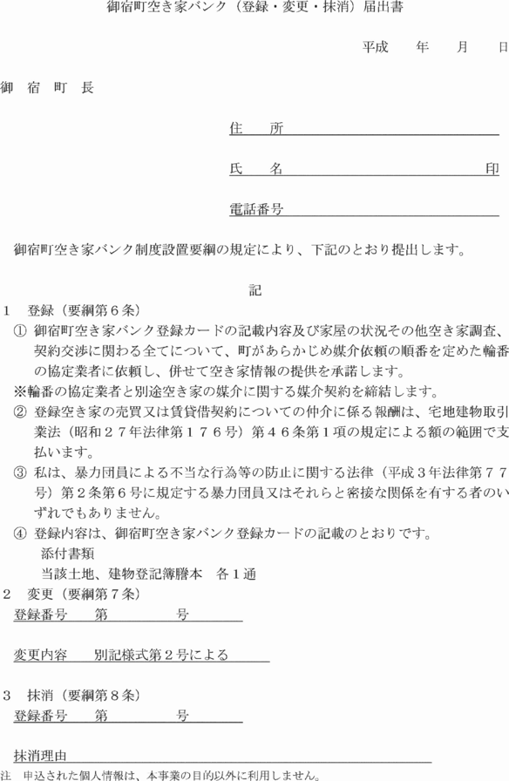
様式第２号（第４条関係）
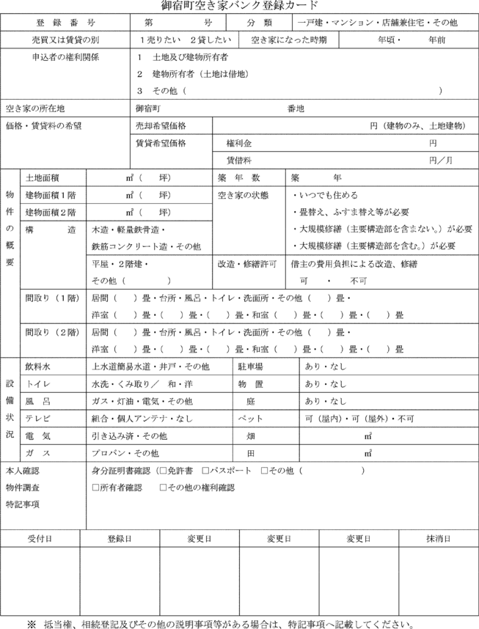

様式第３号（第４条関係）
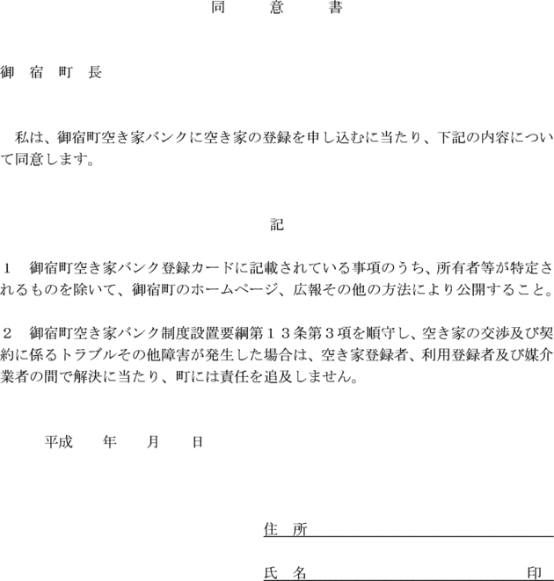
様式第４号（第６条関係）
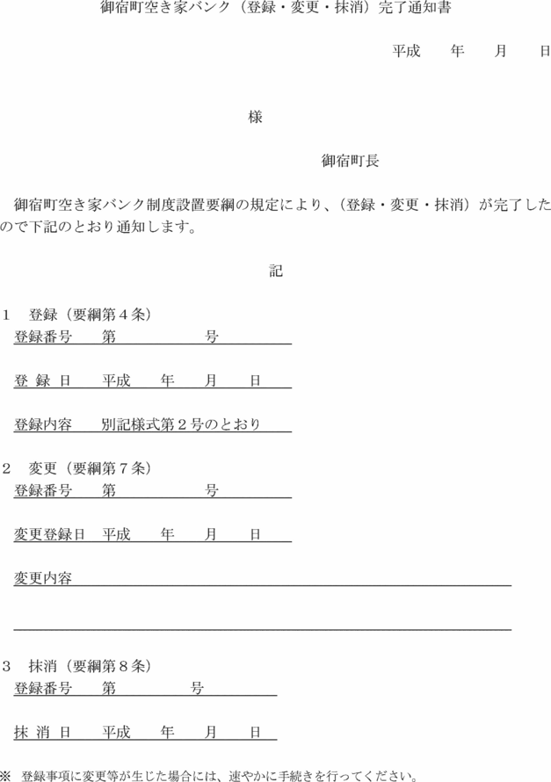
様式第５号（第10条、第11条関係）
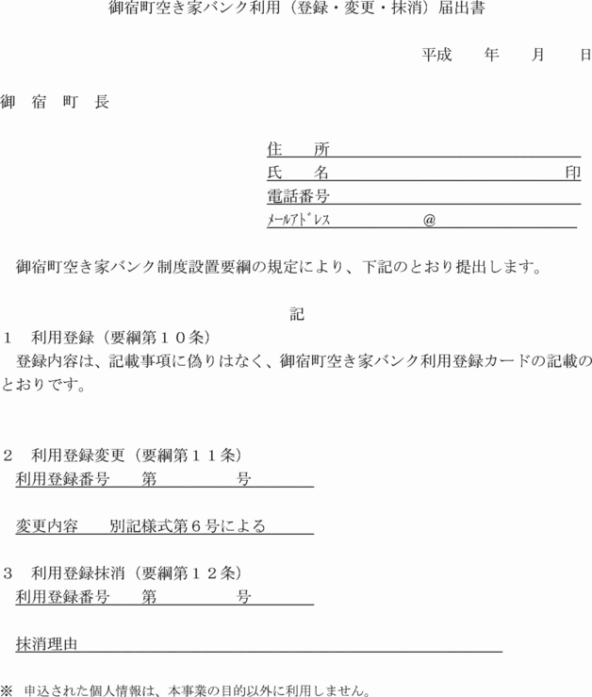
様式第６号（第10条関係）
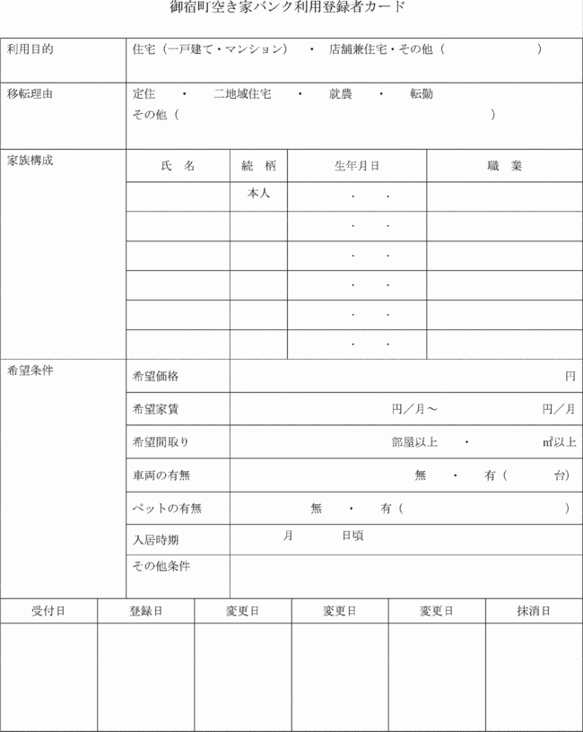
様式第７号（第10条関係）
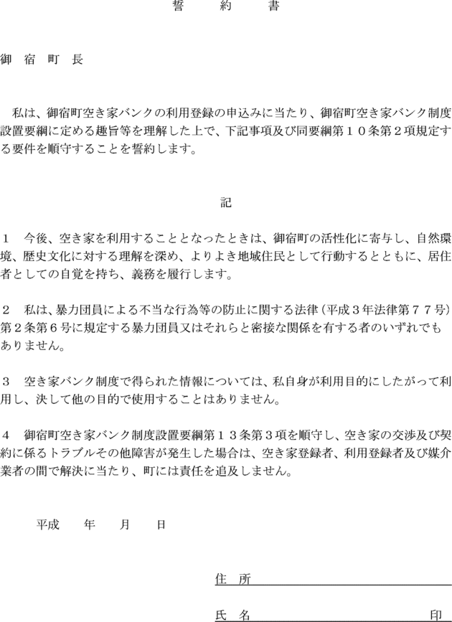
様式第８号（第10条関係）
